昨天内容回顾
- 封装特性
公开的、私有的
- 原型继承prototype
  - 实现
函数.prototype = 对象;
函数.prototype.成员名称 = 值;
  - 注意
多个对象同时继承，后者覆盖前者
对象和成员同时继承，需要先继承对象、后继承成员
构造函数 和 继承对象 拥有同名称成员，使用构造函数本身成员
  - 成员类型
对象.成员
① 对象本身成员
② 构造函数内部成员
③ 构造函数继承对象本身成员
④ 构造函数继承对象的构造函数成员
.....
  - 原型链
函数--->对象(构造函数)---->对象(构造函数)---->对象(构造函数)--->对象。。。。
以上反复继承形成一个继承的“链条”，成为原型链
原型链的顶端是Object
例如：hasOwnProperty、constructor等都是Object对象成员
- 遍历对象
for-in
for(var 成员变量 in 对象)
对象.hasOwnProperty(成员名称)，判断该成员是否是本身拥有
- 复制继承
函数.prototype.extend = function(obj){遍历obj，把各个成员分别赋予给this当前对象}
对象.extend(另外一个对象)
对象.extend(另外一个对象)
对象.extend(另外一个对象)

- 静态成员
给构造函数(对象)直接创建的成员就是“静态成员”

- 异常使用
try{
有可能出现错误的代码
}catch(ex){
捕捉错误信息ex.message
}finally{
最终要执行的代码
}
js异常的好处：可以保证代码的 ”完整” 执行

- 正则表达式的组成
  - 定义字符集
[0-9] [3-7]
[a-z] [c-h]
[A-Z] [C-H]
[xqw93-]
[a-zA-Z0-9_-]
  - 特别字符集
* + ?
.点 | \
^ $ ( )
  - 模式修正符
i g
作业：
- 复制继承，制作一个(构造)函数(2个成员),另外还有3个独立的对象(每个对象有一个成员方法)
通过构造函数实例化三个对象，三个对象分别依次去去继承另外三个对象
结果：三个对象他们有共同的两个默认成员，还有一个“个性化”成员
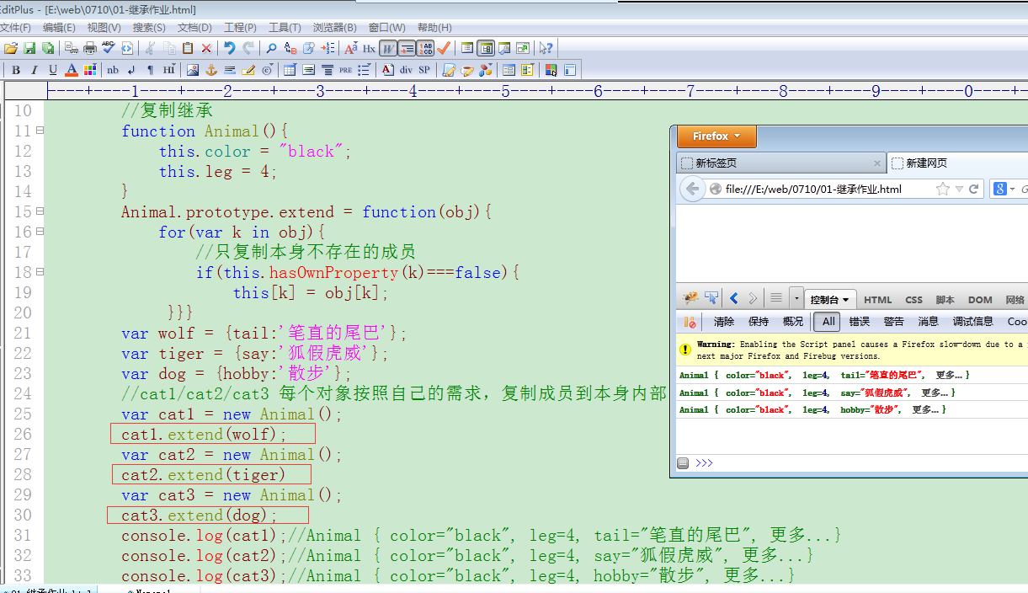

二. ()小括号使用
作用：
- 提高子表达式优先级
- 从大的字符串中拆分小的内容出来(模式单元)
- 小括号模式单元 重复使用

模式单元重复使用：
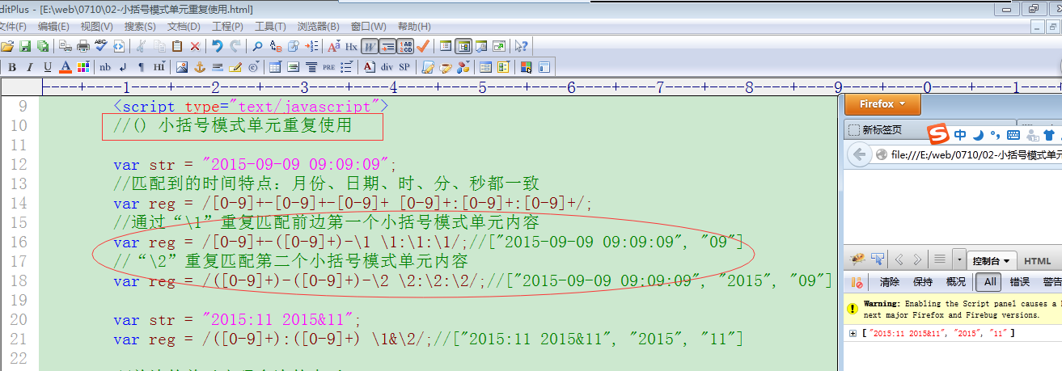

\m模式单元重复使用 与 {m}、+、*的区别：
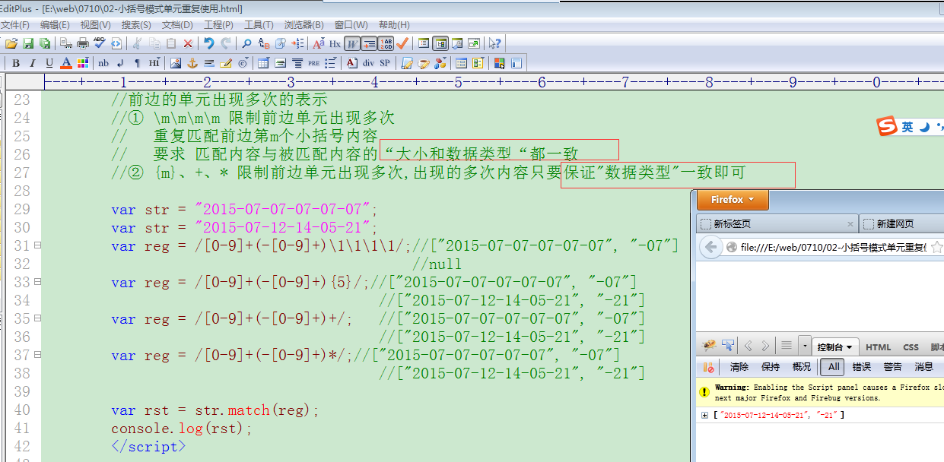

小括号计数方法：
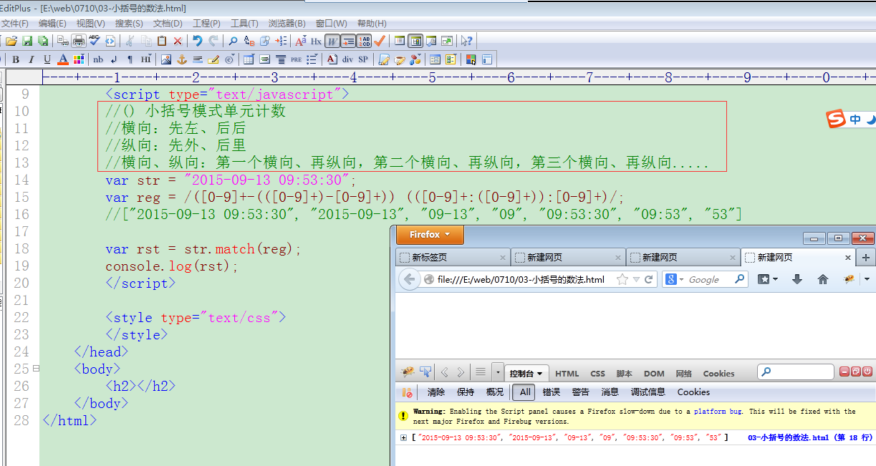

组合和限制字符

组合字符
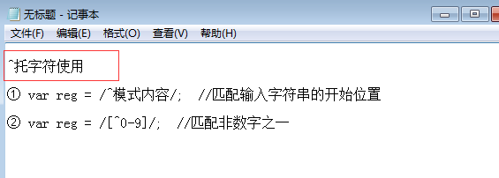
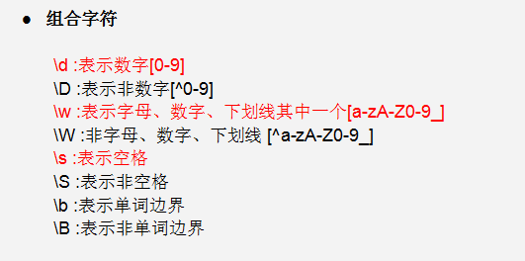
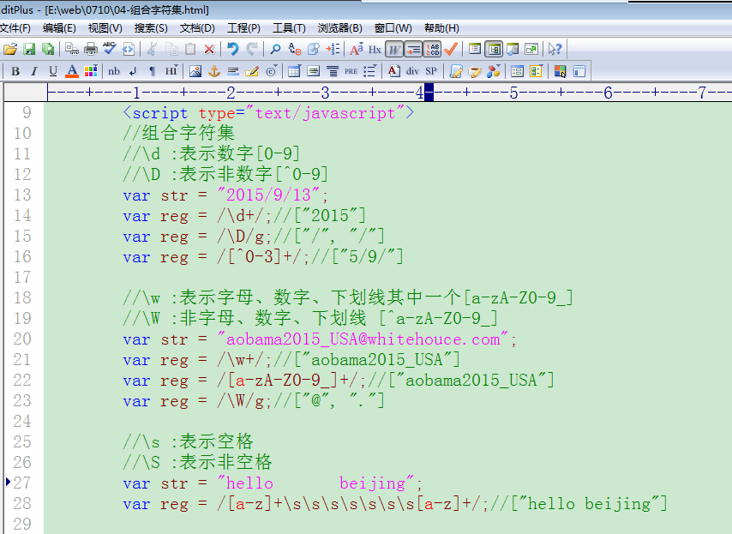
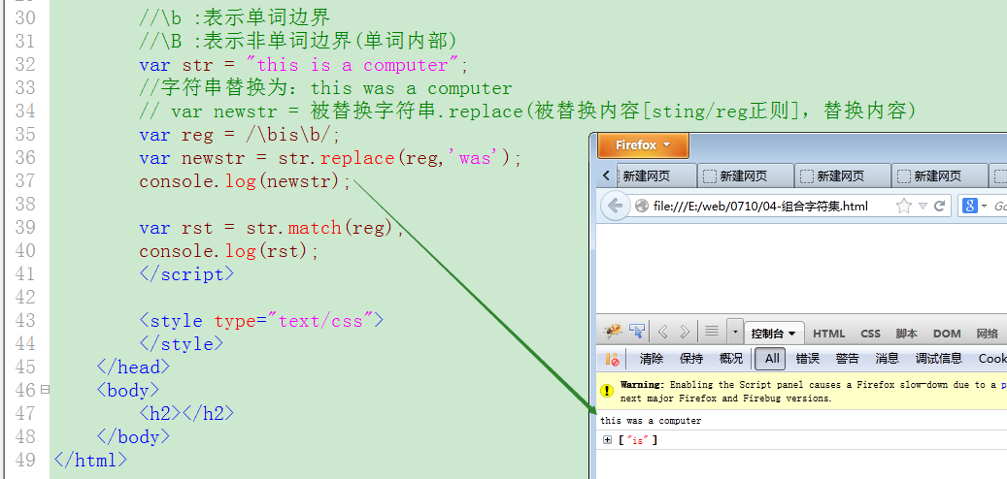

限制字符
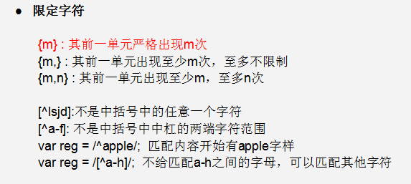

四. 正向反向预查

1. 正向预查
辅助条件 都在查找内容的右边。

1.1 正向匹配
我们要查找出来的内容，右边必须出现指定的信息，并且其是辅助条件，不是结果的一部分。
var reg = /pattern(?=模式)/; 蓝色是辅助条件(可以通过具体“正则模式”进行设置)

例如：
小写字母字符串右边要出现连续数字信息
var reg = /[a-z]+(?=\d+)/;
beijing2008 xianggang1997 aomen1999
LiaoNing014 ShanDong2013 ####2012
taiwan@$(

1.2 正向不匹配
我们要查找出来的内容，右边不能出现指定的信息，右边的信息是辅助条件，非结果部分。
var reg = /pattern(?!模式)/; 蓝色是辅助条件，可以通过具体“正则模式”进行设置

例如：
today后边不能出现连续数字信息
var reg = /today(?!\d+)/;
today123 today### todayABC254 today_good

javascript中正向预查(匹配和不匹配)使用：
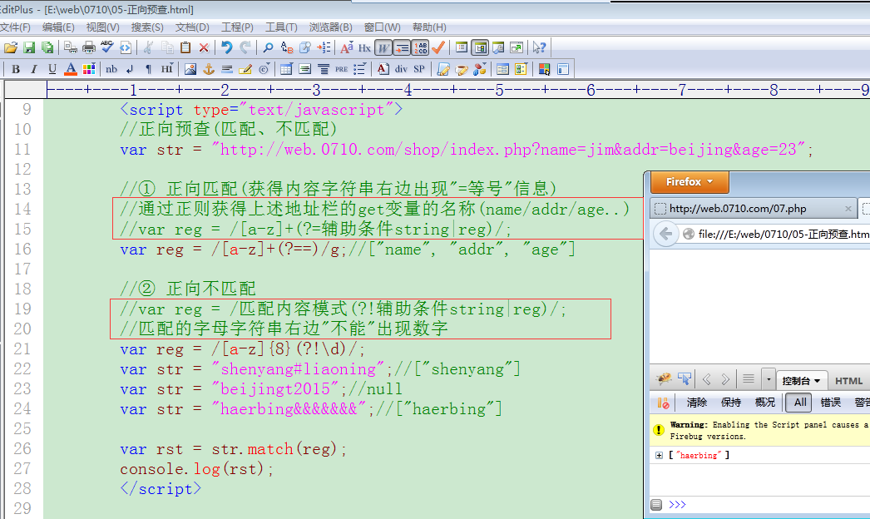

2. 反向预查(php支持)
辅助条件在被查询内容的左边

2.1 反向匹配
左边必须出现指定信息
var reg = /(?<=模式)pattern/; //pattern是被匹配内容，左边蓝色是辅助条件

2.2 反向不匹配
左边不能出现指定信息
var reg = /(?<!模式)pattern/; //pattern是被匹配内容，左边蓝色是辅助条件

php中正则表达式使用：
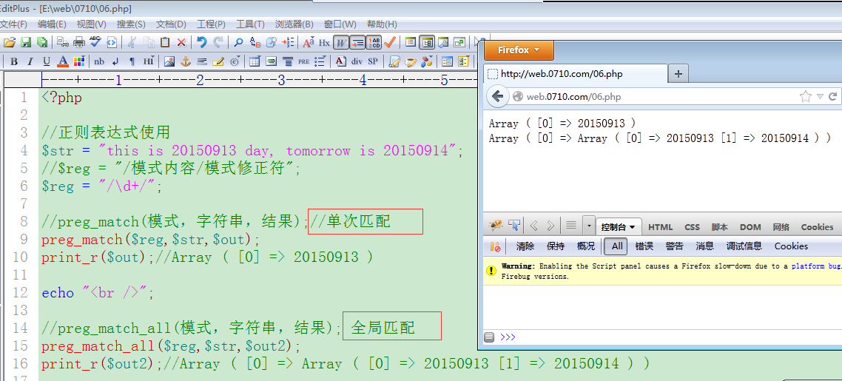
php中反向预查(匹配和不匹配)使用：
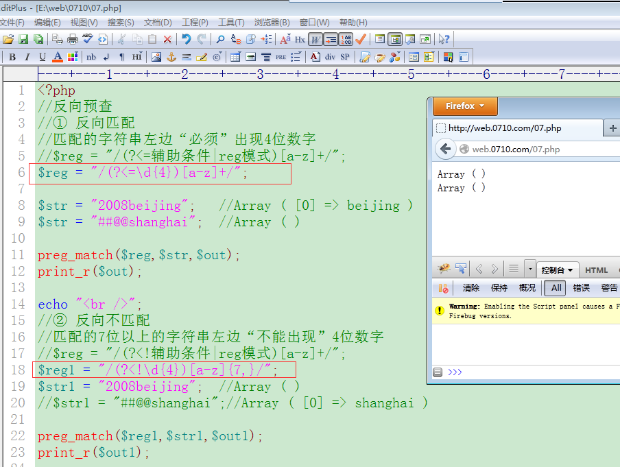

五. 正则案例

1. 正则匹配ip地址
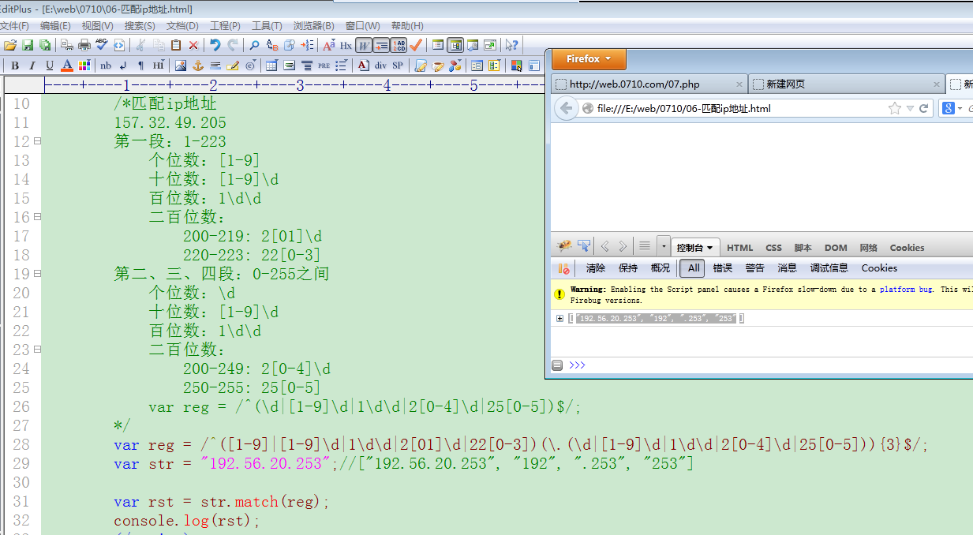

正则匹配邮箱
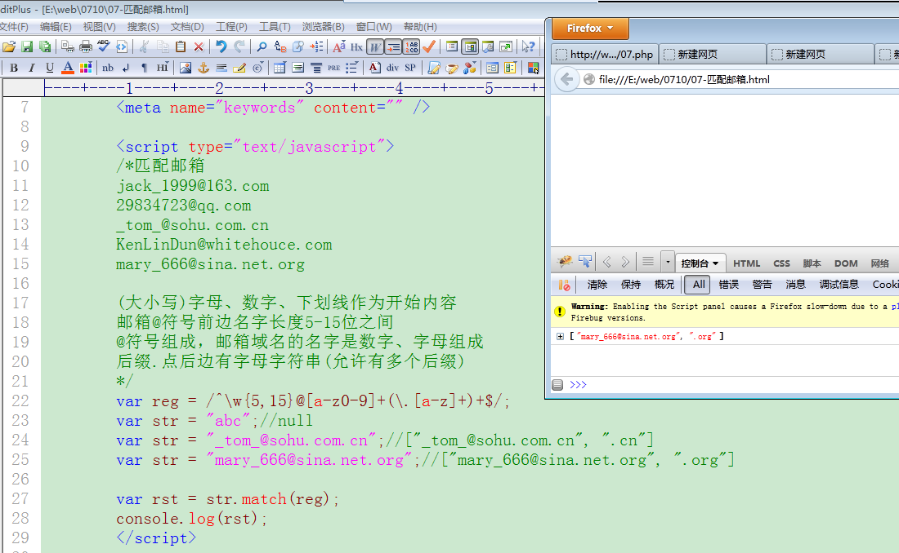

校验注册表单项目
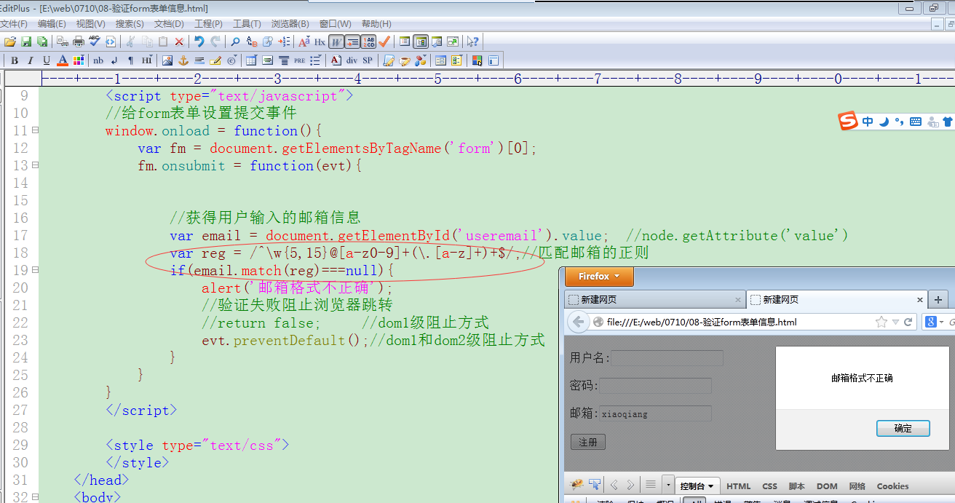

总结：
- 小括号模式单元重复使用
\m 重复匹配前边第m个小括号内容
要求：被匹配内容与前边小括号内容的 “大小和数据类型” 完全一致

{m}、*、+ 重复初夏多次，匹配内容与被匹配内容的 “数据类型” 一致即可。
- 组合字符集
\d \D或 [^0-9]
\w \W或 [^a-zA-Z0-9_]
\s \S
\b \B
- 限制字符
{m} {m,} {m,n}
- 正向、反向预查
  - 正向预查
正向匹配： var reg = /模式内容(?=辅助条件)/
正向不匹配 ： var reg = /模式内容(?!辅助条件)/
b) 反向预查
反向匹配： var reg = /(?<=辅助条件)模式内容/;
反向不匹配：var reg = /(?<!辅助条件)模式内容/;
- 案例使用 ip地址、邮箱、表单域信息验证

六. 贪吃蛇
设计技术点：面向对象、DOM操作、事件对象操作、间隔函数setInterval()

- 绘制操作界面
- 绘制食物
- 绘制小蛇
- 小蛇移动
尾部蛇节先移动，当前蛇节新坐标 等于 下个蛇节的旧坐标
- 控制小蛇移动方向
是页面设置键盘事件onkeydown，通过”上、下、左、右”键实现控制方向
通过 事件对象.keyCode 就可以感知被触发的键子信息
- 小蛇吃食物
① 小蛇触碰到食物(蛇头坐标 等于 食物坐标)
② 小蛇增加蛇节
增加蛇节坐标 等于 尾部蛇节旧坐标
③ 去除旧食物，生成新食物
- 控制小蛇移动的范围
① 在地图范围内移动
② 不能吃到自己

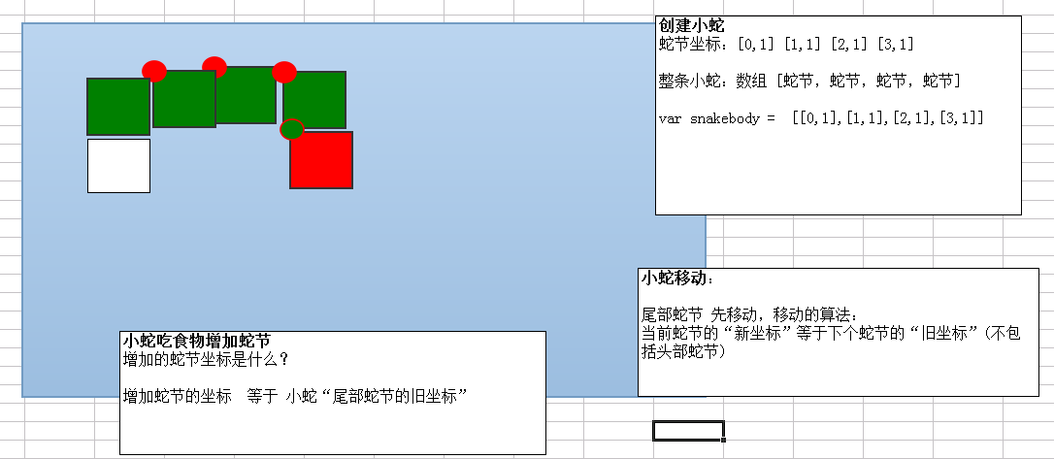

地图构造函数：
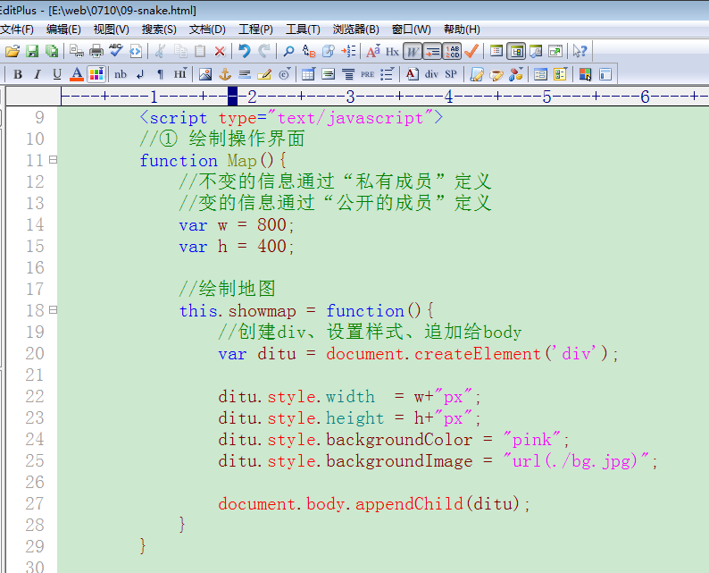
食物构造函数：
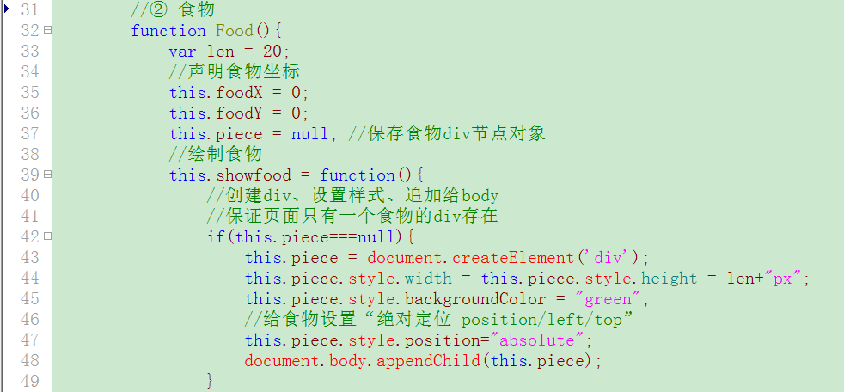
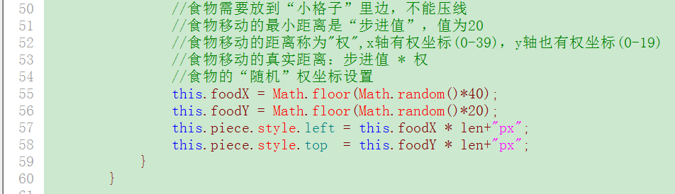

小蛇构造函数：
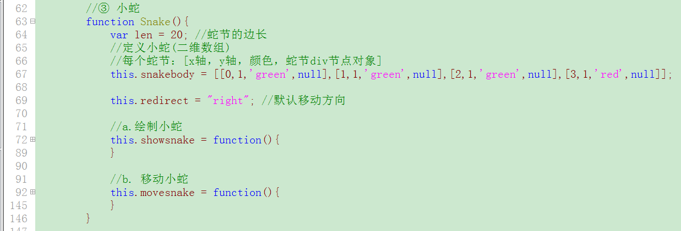

绘制小蛇：
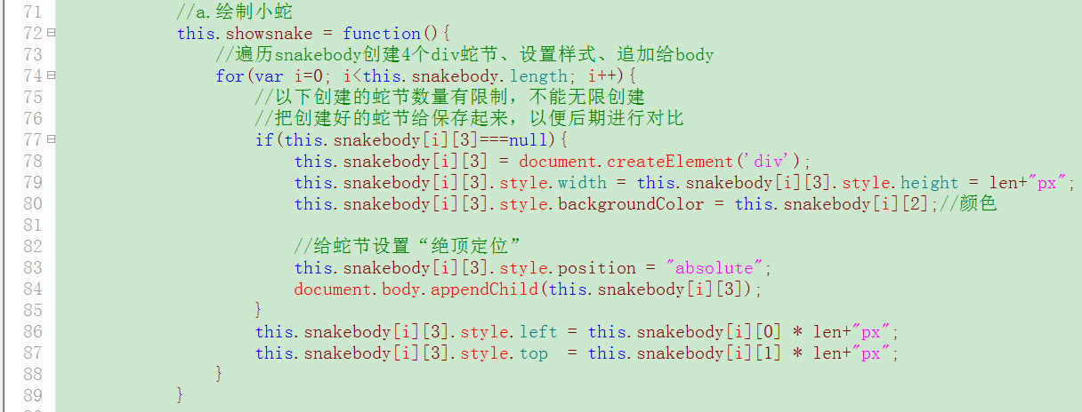

移动小蛇：
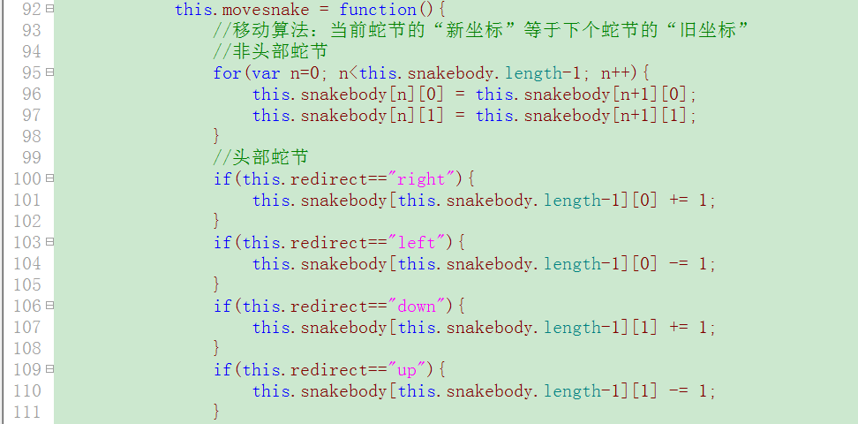

吃食物增加蛇节：
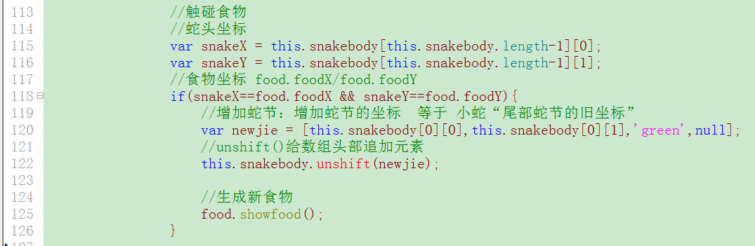

控制小蛇移动范围：
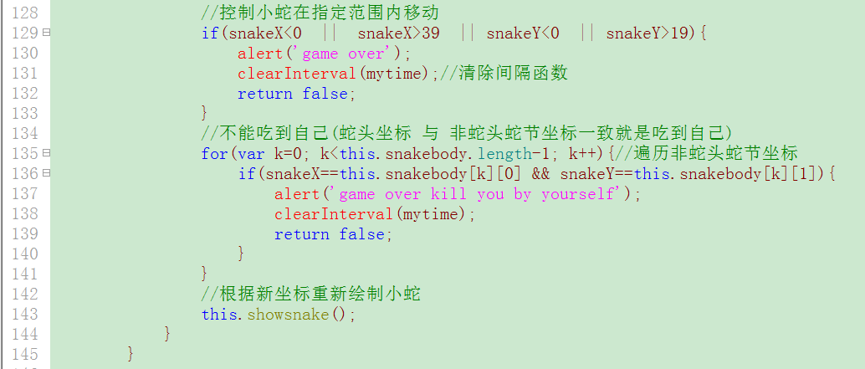

页面加载完毕绘制地图、绘制小蛇、移动小蛇、键盘事件设置：
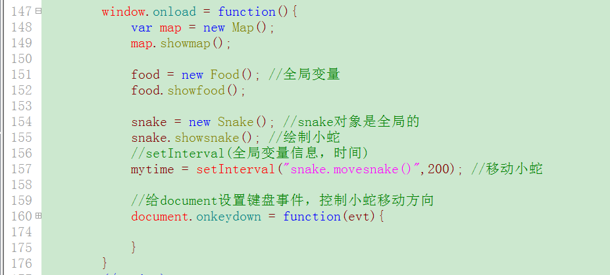
通过键盘事件设置小蛇移动方向：
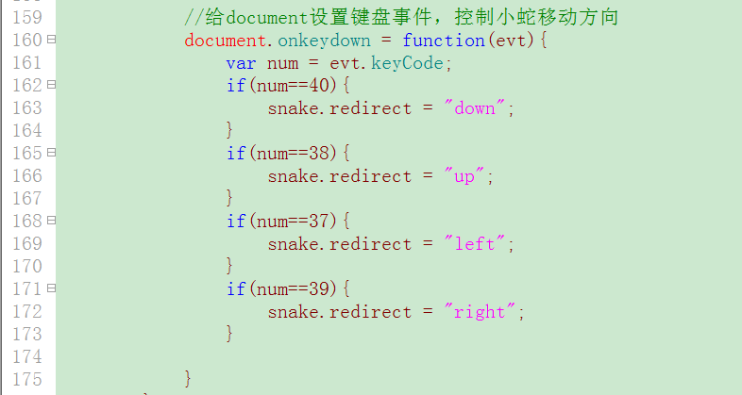

扩展：
- 吃食物制作一个计数器
- 加速，给间隔函数时间定义一个变量，每吃到5个食物就做一次提速
提速：a去除（clearInterval）原先的间隔函数
b给时间变量减少10毫秒
c根据新的时间变量，重新定义一个间隔函数setInterval

作业：
根据自己的水平完成贪吃蛇的制作，及扩展功能

